Отчёт по лабораторной работе 8
Планировщики событий
Вишняков Родион Сергеевич
Содержание

1 Цель работы
Получение навыков работы с планировщиками событий cron и at.

2 Выполнение лабораторной работы
Получаем полномочия администратора
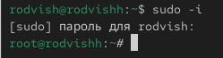
root
Посмотрели статус демона crond
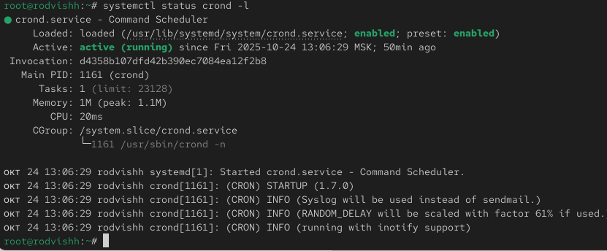
Статус crond
Посмотрели содержимое файла конфигурации /etc/crontab
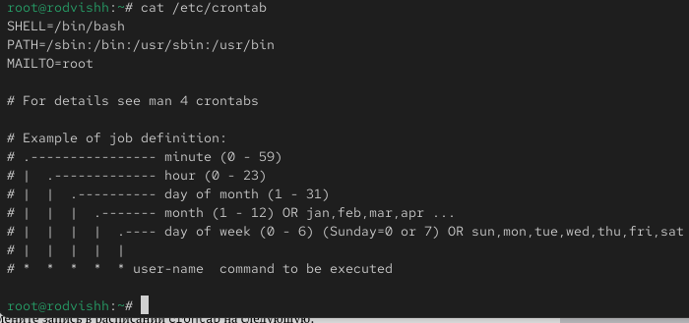
Файл конфигурации
Посмотрели список заданий в расписании
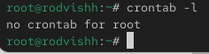
Список заданий
Открыли файл расписания и добавили предоставленную строку
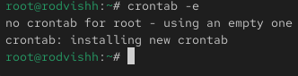
Файл расписания
Посмотрели список заданий в расписании
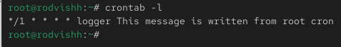
Список заданий
Просмотрели журнал системных событий
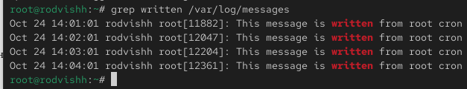
Журнал системных событий
Изменили запись в расписании crontab
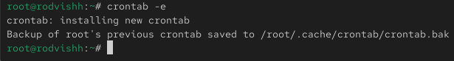
Запись в crontab
Посмотрели список заданий в расписании
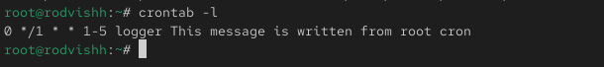
Список заданий
Перешли в каталог /etc/cron.hourly и создали в нём файл сценария с именем eachhour
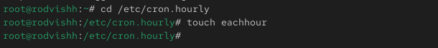
Создание файла сценария
Открыли файл eachhour для редактирования и прописали в нём предоставленный скрипт
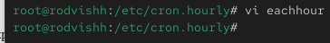
Файл eachhour
Сделали файл сценария eachhour исполняемым
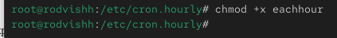
Файл eachhour
Перешли в каталог /etc/crond.d и создали в нём файл с расписанием eachhour
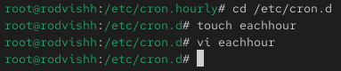
Файл eachhour
Просмотрели журнал системных событий
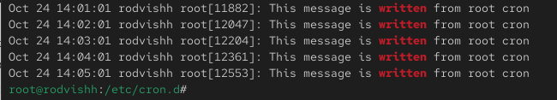
Журнал системных событий
Получаем полномочия администратора
root
Проверили, что служба atd загружена и включена
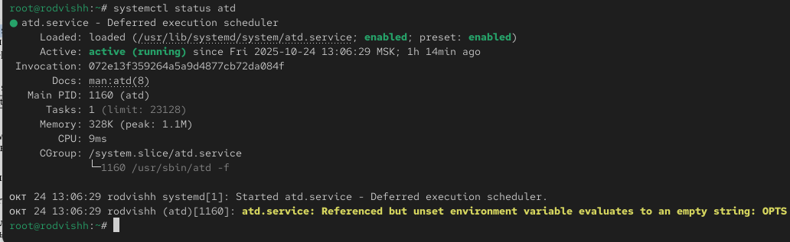
Служба atd
Задали выполнение команды logger message from at в 14:21
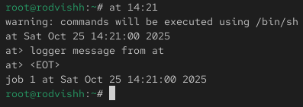
logger message from at
Убедились, что задание действительно запланировано
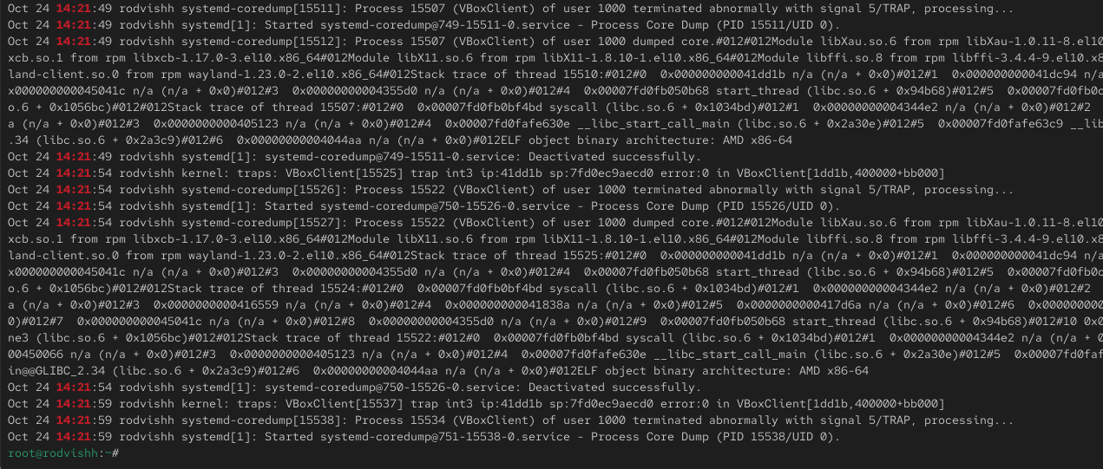
Запланированное задание

3 Вывод
Мы получили навыки работы с планировщиками событий cron и at

4 Контрольные вопросы
- Как настроить задание cron, чтобы оно выполнялось раз в 2 недели?
Ответ: Можно использовать два подхода: - 0 0 */14 * * - выполнение каждые 14 дней - 0 0 1,15 * * - выполнение 1-го и 15-го числа каждого месяца (что примерно соответствует 2 неделям)
- Как настроить задание cron, чтобы оно выполнялось 1-го и 15-го числа каждого месяца в 2 часа ночи?
Ответ: 0 2 1,15 * *
- Как настроить задание cron, чтобы оно выполнялось каждые 2 минуты каждый день?
Ответ: */2 * * * *
- Как настроить задание cron, чтобы оно выполнялось 19 сентября ежегодно?
Ответ: 0 0 19 9 *
- Как настроить задание cron, чтобы оно выполнялось каждый четверг сентября ежегодно?
Ответ: 0 0 * 9 4
- Какая команда позволяет вам назначить задание cron для пользователя alice? Приведите подтверждающий пример.
Ответ: Команда crontab -e -u alice или редактирование системного файла через sudo crontab -e -u alice
Пример: sudo crontab -e -u alice
И добавление строки: 0 14 * * * /home/alice/backup.sh
- Как указать, что пользователю bob никогда не разрешено назначать задания через cron? Приведите подтверждающий пример.
Ответ: Добавить пользователя bob в файл /etc/cron.deny
Пример: echo “bob” | sudo tee -a /etc/cron.deny
- Вам нужно убедиться, что задание выполняется каждый день, даже если сервер во время выполнения временно недоступен. Как это сделать?
Ответ: Использовать anacron вместо cron, так как anacron предназначен для выполнения пропущенных заданий при простое системы. Альтернативно можно настроить cron в сочетании с механизмом повторных попыток или использовать систему инициализации, которая перезапускает cron-сервис.
- Какая команда позволяет узнать, запланированы ли какие-либо задания на выполнение планировщиком atd?
Ответ: Команда atq (показывает очередь заданий at)

